**DISEÑO ARQUITECTURA DEL SOFTWARE**

Servicio Web REST

Ing. Johany Armando Carreño Gamboa

Hollman Paipa

Juliana Pancho

Ivan Vargas

INSTITUCIÓN UNIVERSITARIA POLITÉCNICO GRANCOLOMBIANO

Departamento de Ingeniería de Sistemas

BOGOTÁ, COLOMBIA

2013

TABLA DE CONTENIDO

LISTA DE FIGURAS 0

1. INTRODUCCIÓN 1

1.1. PROPÓSITO 1

2. REPRESENTACIÓN ARQUITECTÓNICA 2

3. VISTA DE CASOS DE USO 3

4. VISTA LOGICA 4

5. VISTA DE PROCESOS 4

6. VISTA DE DESARROLLO 5

7. REFERENCIAS 6

# LISTA DE FIGURAS

Figura 1. Modelo de Vistas "4+1" 1

Figura 2. Diagrama de Casos de Uso 3

Figura 3. Vista Lógica 4

Figura 4. Vista de Procesos 4

Figura 5. Vista de Desarrollo 5

# INTRODUCCIÓN

En el presente documento muestra una descripción detallada del diseño de alto nivel del sistema Servicio Web REST. Este diseño será representado por medio del modelo de “4+1 Vistas” , cuyo objetivo es mostrar, en cada una de las vistas, una perspectiva o visión de un conjunto de elementos del proyecto y sus relaciones, esto desde el punto de vista de la arquitectura.

## PROPÓSITO

Este documento se propone mostrar todos los aspectos y las características que serán parte de la arquitectura del sistema Servicio Web REST. El modelo de “4+1 vistas” posee un alto grado de importancia debido que podremos ver según su rol dentro del desarrollo del proyecto. El modelo de divide en 4+1vistas que se describen en la .

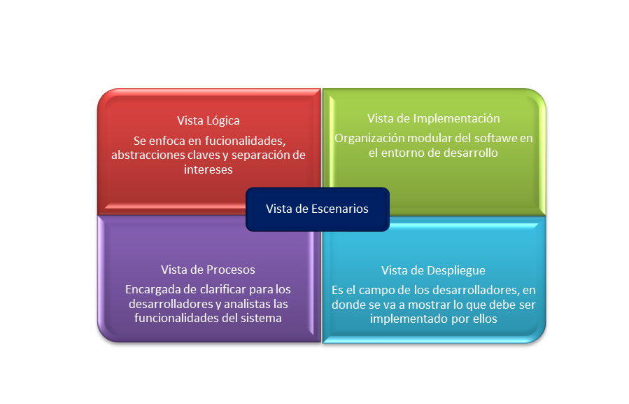

Figura 1. Modelo de Vistas "4+1"

# REPRESENTACIÓN ARQUITECTÓNICA

Con el fin de describir la arquitectura del sistema ***ZuGym***, se tomó el modelo de vistas múltiples y concurrentes propuesto por [1]. El modelo de vistas múltiples, organiza una descripción de la arquitectura de software utilizando cinco vistas concurrentes, las cuales permiten aproximar de manera aislada los intereses de los diferentes *stakeholders* de la arquitectura: los usuarios finales, los desarrolladores, entre otros; y manejar de manera separada los requerimientos funcionales y no funcionales [1]. Arquitectos capturan sus decisiones de diseño en cuatro de las vistas y utilizan la quinta vista para ilustrar y validarlas. El modelo propone las siguientes perspectivas o vistas [1]:

1. *Vista lógica:* Ofrece soporte a los requerimientos funcionales, lo que el sistema debe proveer en términos de servicios a sus usuarios. En el presente documento, en la vista lógica se mostrará la división del sistema en subsistemas y paquetes. Para los paquetes significativos se describirán las clases que lo componen, utilizando un diagrama de paquetes y subsistemas dada la aproximación orientada a objetos de la implementación.
2. *Vista de procesos:* La vista de procesos permite describir los procesos del sistema y como estos se comunican. Esta vista toma en cuenta algunos requerimientos no-funcionales, como lo son disponibilidad, desempeño y tolerancia a fallos; tomando en cuenta la distribución, integridad y concurrencia del sistema. En el presente documento, para describir la vista de procesos se utilizarán diagramas de actividad [2].
3. *Vista física o de despliegue:* La vista física describe como es instalada la aplicación y como se ejecuta en una red de computadores [2]. Esta vista toma en cuenta requerimientos no-funcionales como: tolerancia a fallos, escalabilidad, desempeño entre otros [1]. Para describir esta vista, en el presente documento se utilizó un diagrama de despliegue.
4. *Vista de desarrollo o de implementación:* Esta vista se concentra en la organización en módulos del software. Esta vista no fue diseñada.
5. *Vista de casos de uso:* La vista de casos de uso consolida las vistas anteriores, donde los escenarios se convierten en una abstracción de los requerimientos más importantes. Para describir esta vista, en el presente documento se utilizó un diagrama de casos de uso.

# VISTA DE CASOS DE USO

En esta sección se muestra cual es el diagrama de casos de uso propuesto.

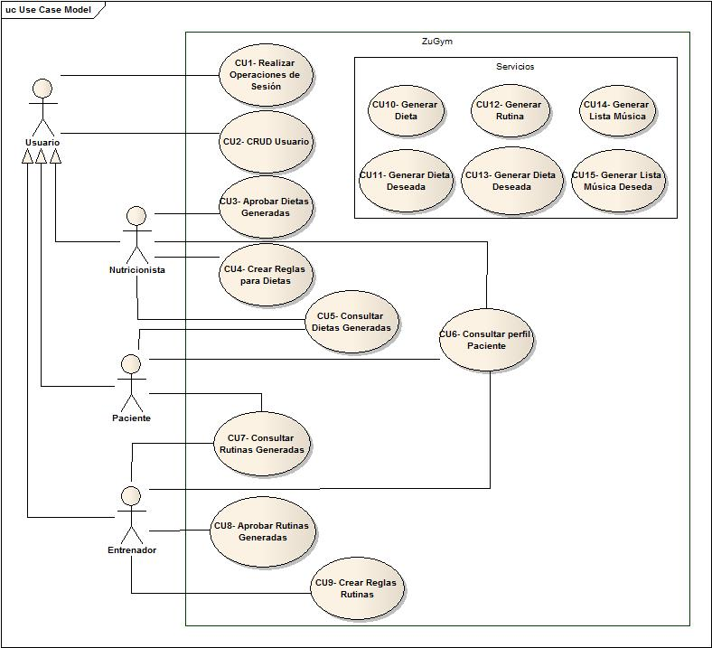

Figura . Diagrama de Casos de Uso

# VISTA LOGICA

En esta sección se mostrará la vista lógica de la arquitectura del sistema ***ZuGym***.

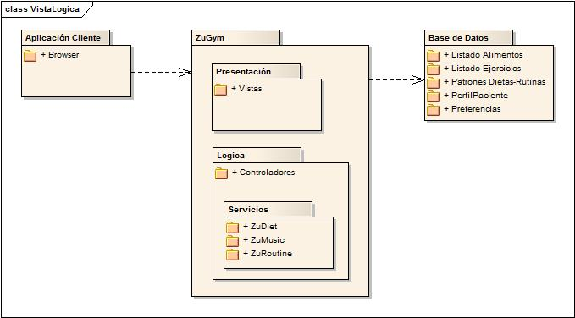

Figura . Vista Lógica

# VISTA DE PROCESOS

Con la vista de procesos se busca describir los procesos que se encuentran en el sistema y cómo se comunican entre ellos.

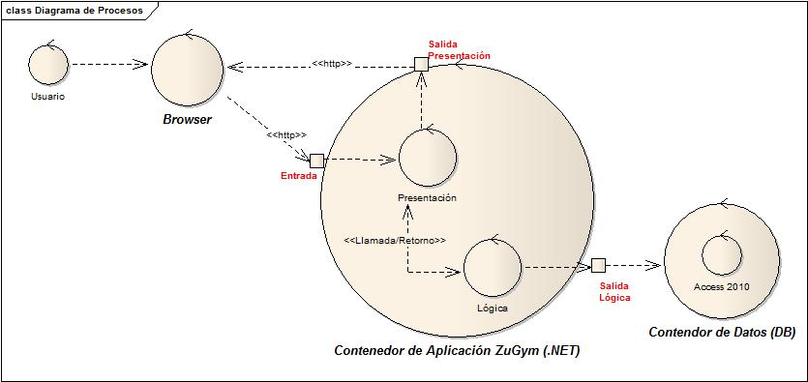

Figura . Vista de Procesos

# VISTA DE DESARROLLO

En esta sección se detallarán los nodos con los que cuenta el sistema ***ZuGym*** para su implementación.

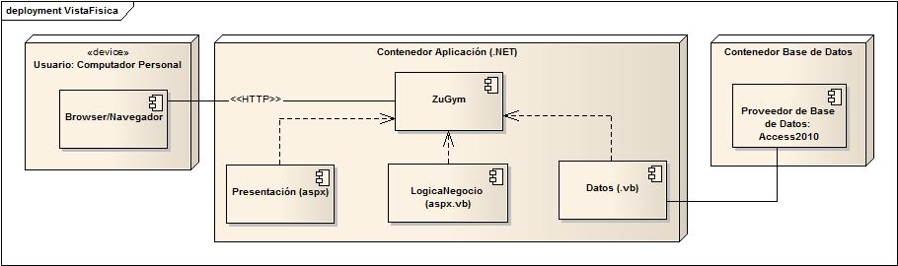

Figura . Vista de Desarrollo